Občanská výchova do 17.5.
Téma: HOSPODAŘENÍ STÁTU – DANĚ A POJIŠTĚNÍ
Zápis do sešitu:
Každý pracující člověk odvádí státu ze své hrubé mzdy:
- daň z příjmu
- tzv. povinné odvody – dávky na veřejné zdravotní pojištění
- dávky sociálního zabezpečení
Po těchto povinných odvodech dostává každý pracující na svůj bankovní účet čistou mzdu.
Proti některým neblahým událostem (dopravní nehoda, požár domu, vykradený byt…). se ještě sami můžete dobrovolně pojistit. Uzavíráme tedy soukromé pojištění:
- je dobrovolné, je jen na nás, zda pojistnou smlouvu s pojišťovnou uzavřeme
- výjimkou je pojištění odpovědnosti z provozu vozidla – tzv. povinné ručení

Mladá vrcholová sportovkyně
Žena samoživitelka
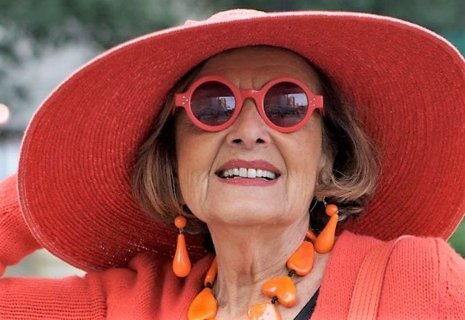

Starší dáma, ráda cestuje

Žákyně základní školy

Podnikatel, vlastník řady firem
Manuálně pracující starší muž (asi 50 let)

ÚRAZOVÉ POJIŠTĚNÍ
POJIŠTĚNÍ POBYTU V NEMOCNICI
POJIŠTĚNÍ LÉČEBNÝCH VÝLOH
POJIŠTĚNÍ PŘI PRACOVNÍ NESCHOPNOSTI
CESTOVNÍ POJIŠTĚNÍ
POJIŠTĚNÍ ODPOVĚDNOSTI ZA ŠKODU
POJIŠTĚNÍ SE SPOŘENÍM
Úkol:
Představ si, že jsi finanční poradce. Přišlo za tebou několik klientů (to jsou ti lidé na obrázcích) a potřebují pojištění. Doporuč jim některé produkty.
Ke každému názvu pojištění dopiš, kterému klientovi bys ho doporučil.

Úkol mi zašlete zase na mail.
Příští týden se mnozí z Vás vrátíte do školy. Ať se vám daří při přípravě na přijímací zkoušky.

